**Überblick über den Anwendungsfall:**  
In diesem Anwendungsfall können wir Visualisierungen und Diagramme mit Excel-Beispieldatensätzen erstellen. Wir müssen die richtigen Anweisungen geben, damit GitHub Copilot automatisch Diagramme für uns erstellt. dafür müssen wir jupyter notebook in VS Code installieren. Hier ist eine Schritt-für-Schritt-Anleitung, wie Sie dies einrichten können:

**Link zum Original source code -** [**https://dev.azure.com/SYNAXUS/_git/Test%20IV?path=/GitHub_Copilot_Berichterstellung**](https://dev.azure.com/SYNAXUS/_git/Test%20IV?path=/GitHub_Copilot_Berichterstellung)

**Schritt-1:**

gehen Sie zu den Erweiterungen in VS Code und installieren Sie Jupyter.

[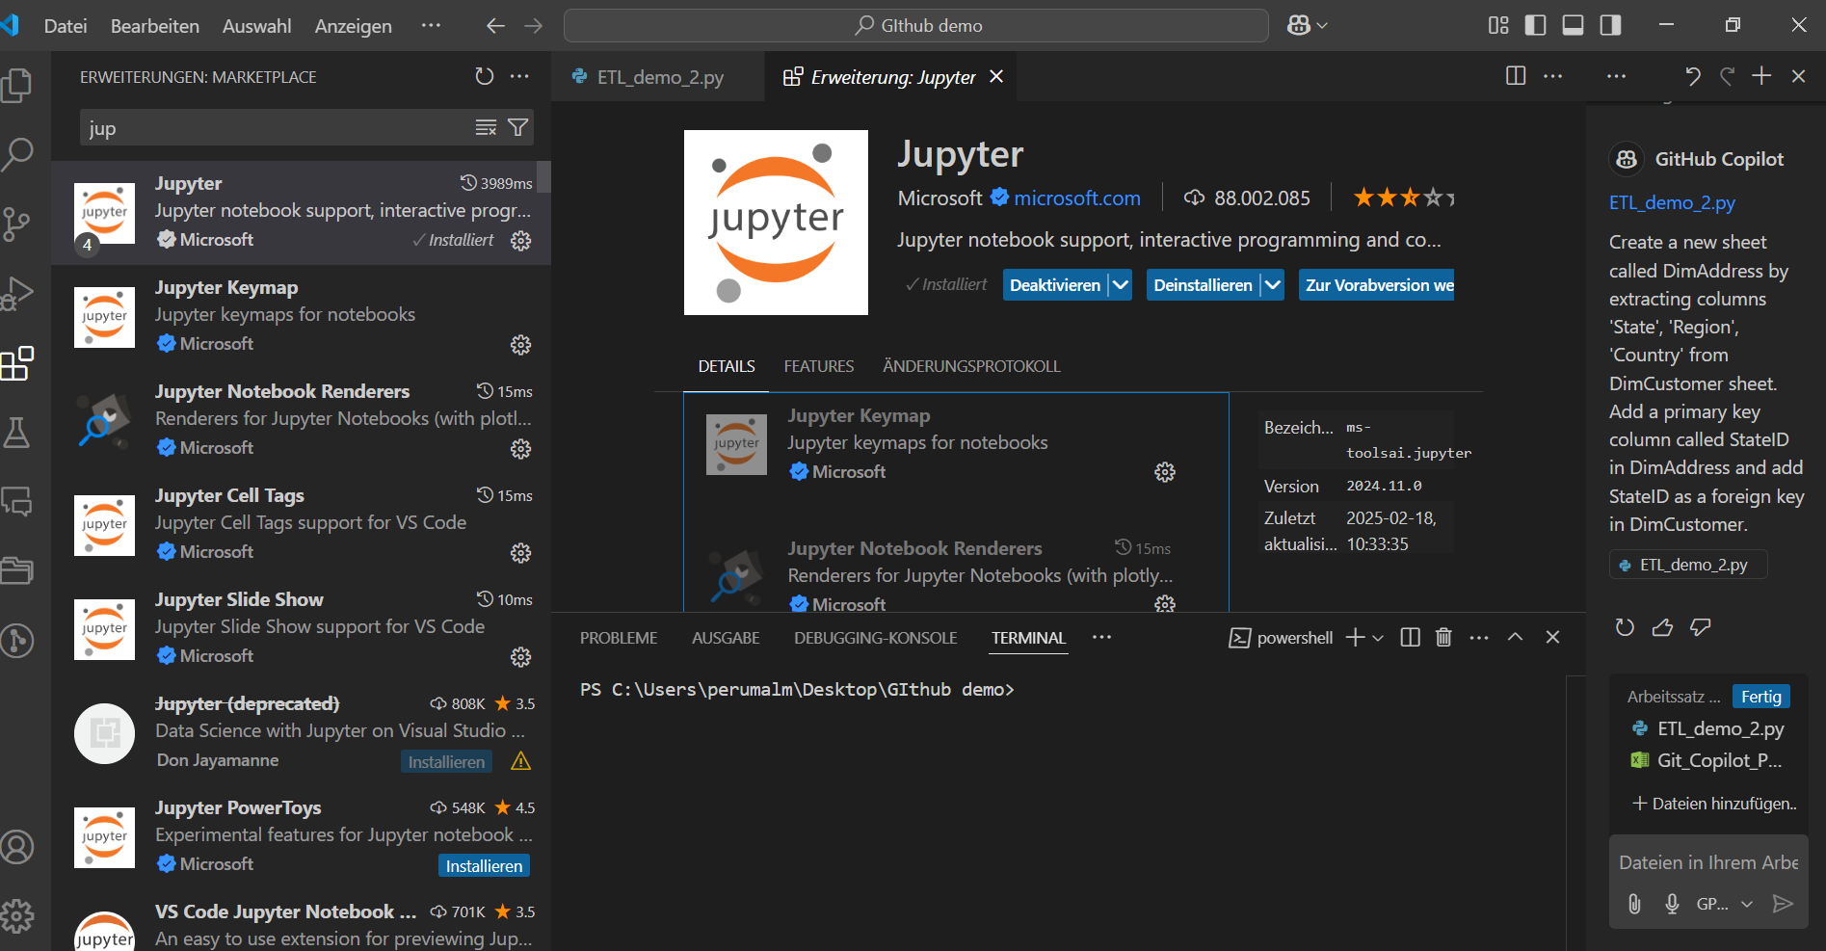](http://192.168.22.152:6875/uploads/images/gallery/2025-02/bericht-1.PNG)

**Schritt-2:**

Bitte erstellen Sie einen neuen Ordner namens GitHub_Bericherstellung.

Bitte laden Sie Excel-Beispieldaten von diesem Link herunter - <https://github.com/Synaxus/GitHub_Copilot>

Verschieben Sie es in unseren Projektordner

Bitte öffnen Sie den Ordner GitHub_Bericherstellung in VS Code (öffnen Sie bitte VS Code---> Datei---> Ordner öffnen)

Erstellen einer neuen Datei "berichterstellung.ipynb"

Git_Copilot_POC.xlsx und "berichterstellung.ipynb" in den Arbeitsbereich von Copilot Chat.

[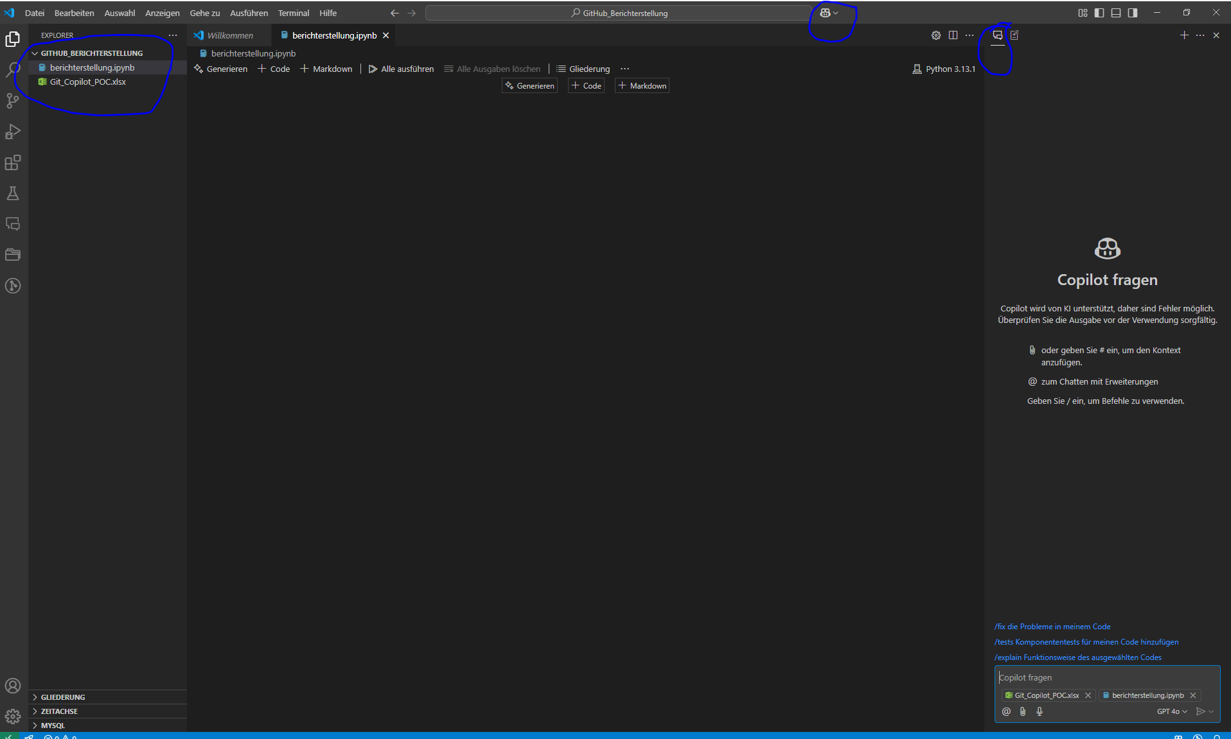](http://192.168.22.152:6875/uploads/images/gallery/2025-02/bericht-7.PNG)

**Schritt-3:**

 Bevor Sie Berichte erstellen, installieren Sie bitte folgende Bibliotheken im Terminal.

* pip install seaborn
* pip install pandas
* pip install numpy
* pip install matplotlib

[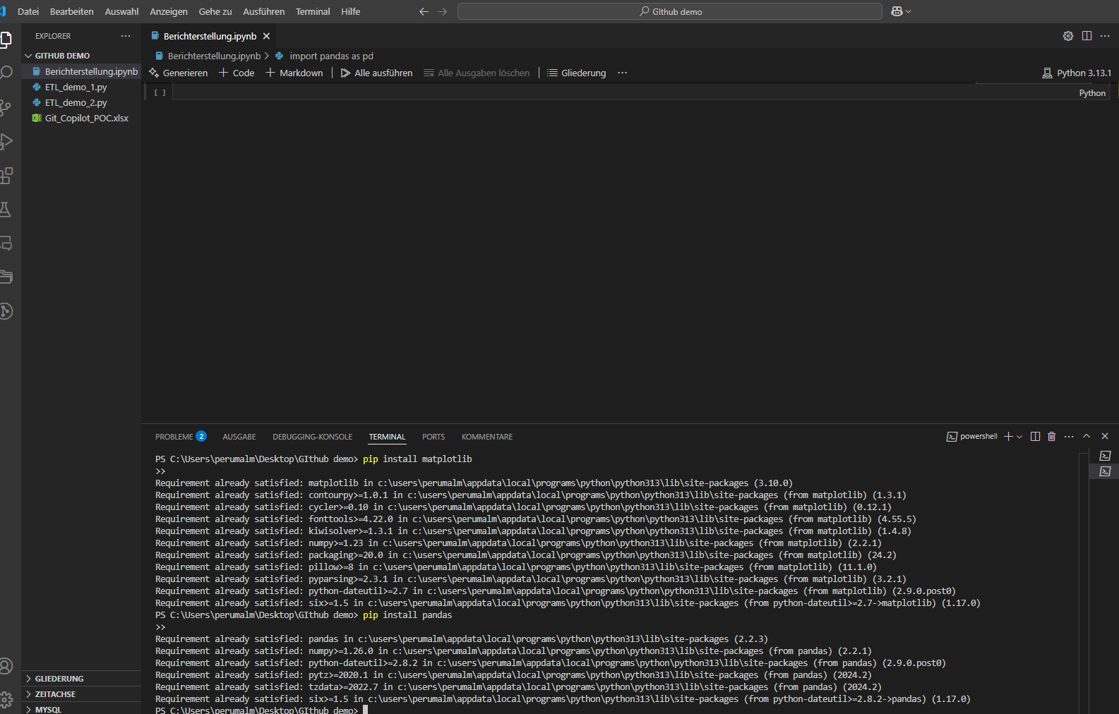](http://192.168.22.152:6875/uploads/images/gallery/2025-02/bericht-5.PNG)

**Schritt-4:**

Wir können Diagramme aus Excel-Datensätzen erstellen.

Bitte geben Sie im GitHub Copilot-Chat die folgende Anweisung.

"Role. Please think you 25 years experienced data Analyst. Git_Copilot_POC is my dataset. It contains three sheets DimCustomer, DimProduct, FactFinance. Please extract all the sheets and upload as data frame. Now I would like you to create some chart for data Analysis. Please generate a pie chart to visualize the distribution of customers by region. Please use seabron for attractive charts"

erhalten Sie folgenden Code im Github-Chat:

import pandas as pd  
import seaborn as sns  
import matplotlib.pyplot as plt

# Excel-Datei laden  
file_path = 'Git_Copilot_POC.xlsx'  
dim_customer_df = pd.read_excel(file_path, sheet_name='DimCustomer')  
dim_product_df = pd.read_excel(file_path, sheet_name='DimProduct')  
fact_finance_df = pd.read_excel(file_path, sheet_name='FactFinance')

# Verteilung der Kunden nach Region  
region_distribution = dim_customer_df['Region'].value_counts()

# Tortendiagramm erstellen  
plt.figure(figsize=(10, 6))  
sns.set(style="whitegrid")  
region_distribution.plot.pie(autopct='%1.1f%%', startangle=140, cmap='viridis')  
plt.title('Verteilung der Kunden nach Region')  
plt.ylabel('')  # Entfernt die y-Achsen-Beschriftung  
plt.show()

[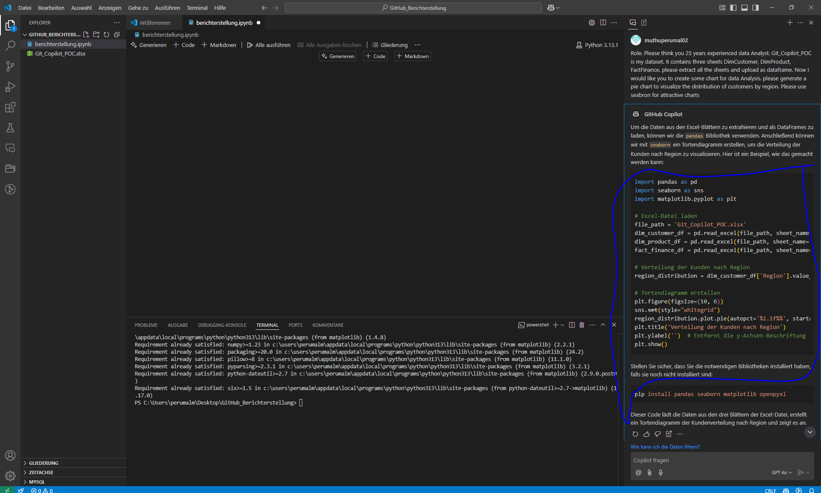](http://192.168.22.152:6875/uploads/images/gallery/2025-02/bericht-8.PNG)

**Schritt -5:**

Bitte klicken Sie auf den neuen Code in der Datei berichterstellung.ipynb und fügen Sie den Code ein.  führen Sie dann den Code aus. Sie werden schöne Tortendiagramm erhalten.

[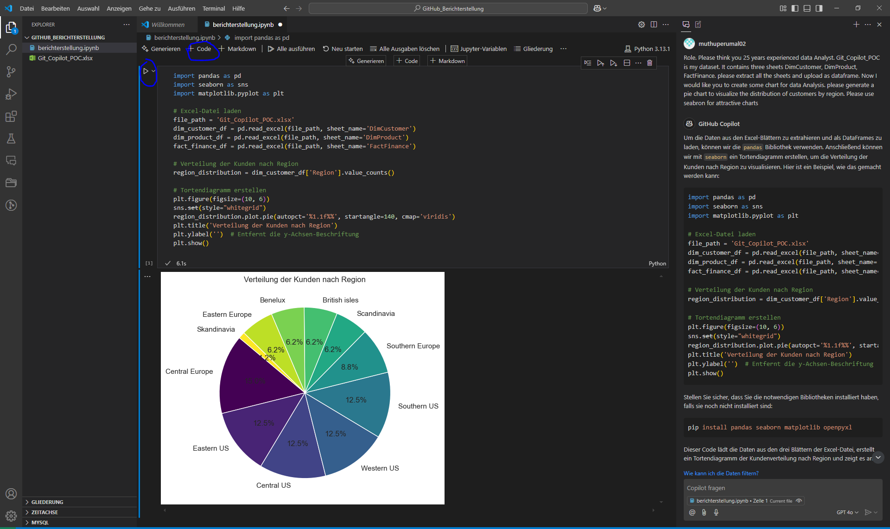](http://192.168.22.152:6875/uploads/images/gallery/2025-02/J1Tbericht-9.PNG)

**Schritt -6:**

**Erstellung von zwei Balkendiagrammen:**

Bitte geben Sie im GitHub Copilot-Chat die folgende Anweisung.

"Create two bar plots: one comparing 'Sales Amount, actual' vs 'Sales Amount, budget' by 'ProductID', and another comparing 'Total Product Cost, actual' vs 'Total Product Cost, budget' by 'ProductID"

wieder einen neuen Code erstellen. den Code kopieren und einfügen und Ausführen des Codes.

[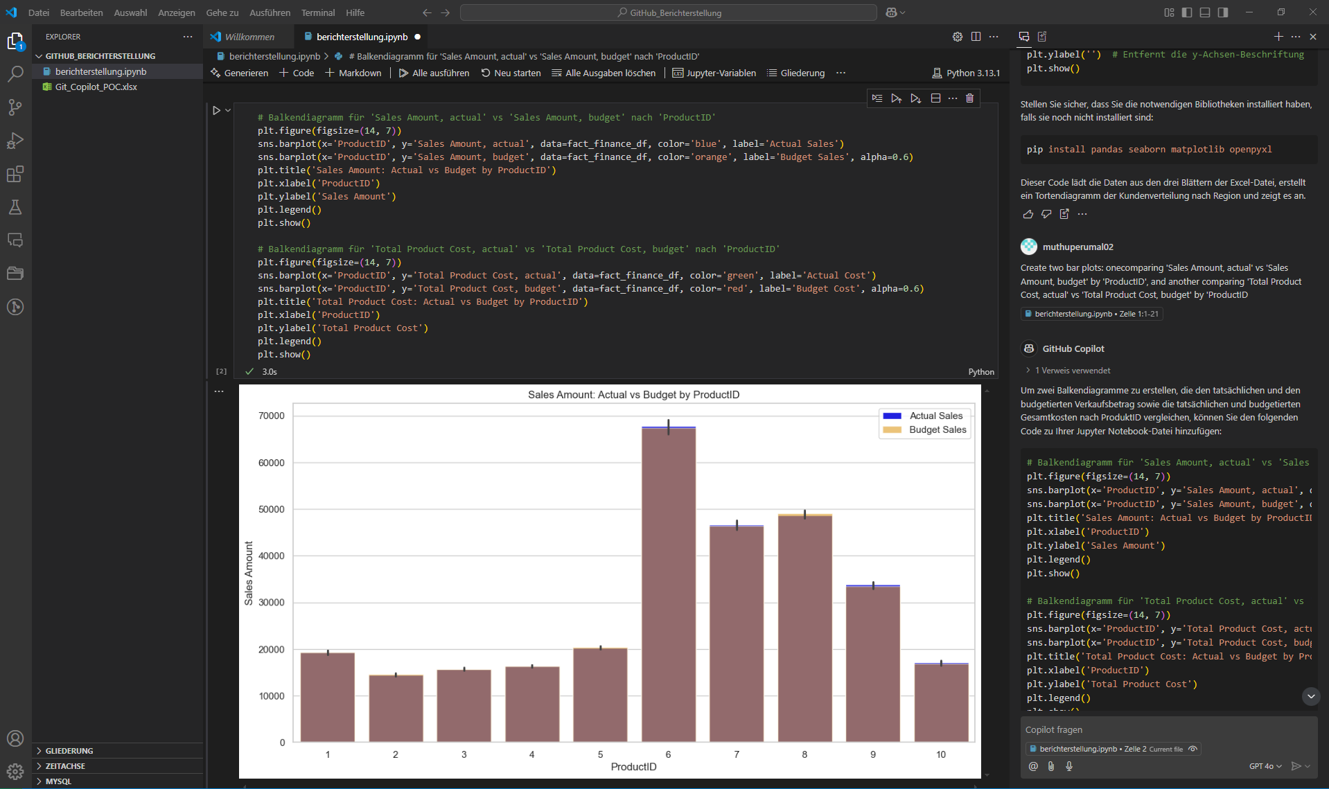](http://192.168.22.152:6875/uploads/images/gallery/2025-02/bericht-10.PNG)

**Count-Plot für 'ProductGroup' erstellen:**

Bitte geben Sie im GitHub Copilot-Chat die folgende Anweisung.

"Create a count plot for 'ProductGroup' using Seaborn."

wieder einen neuen Code erstellen. den Code kopieren und einfügen und Ausführen des Codes.

[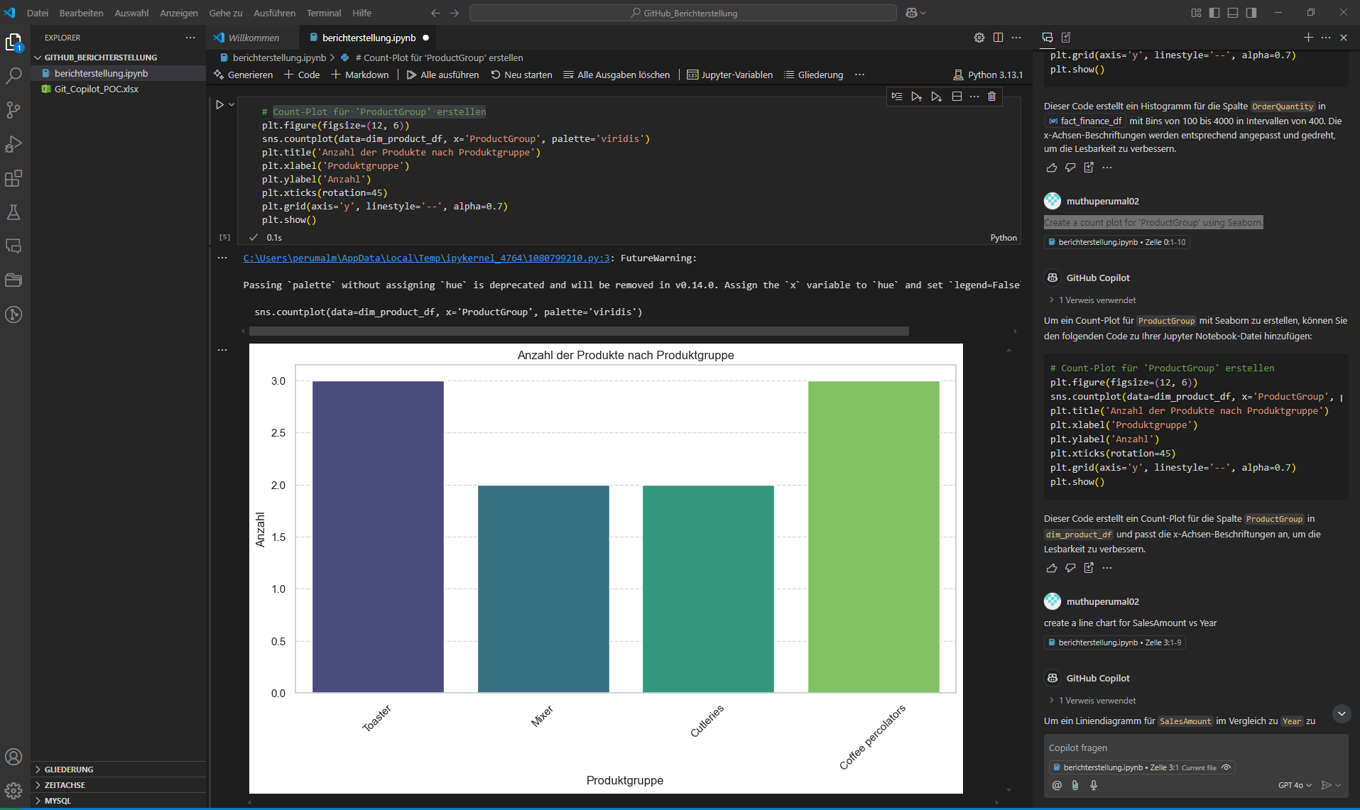](http://192.168.22.152:6875/uploads/images/gallery/2025-02/bericht-11.PNG)

**Erstellung von Scatter-Plotdiagrammen:**

Bitte geben Sie im GitHub Copilot-Chat die folgende Anweisung.

"Create scatter plot for "Sales Amount, actual" , "Order Quantity, actual" for ProductID."

wieder einen neuen Code erstellen. den Code kopieren und einfügen und Ausführen des Codes.

**[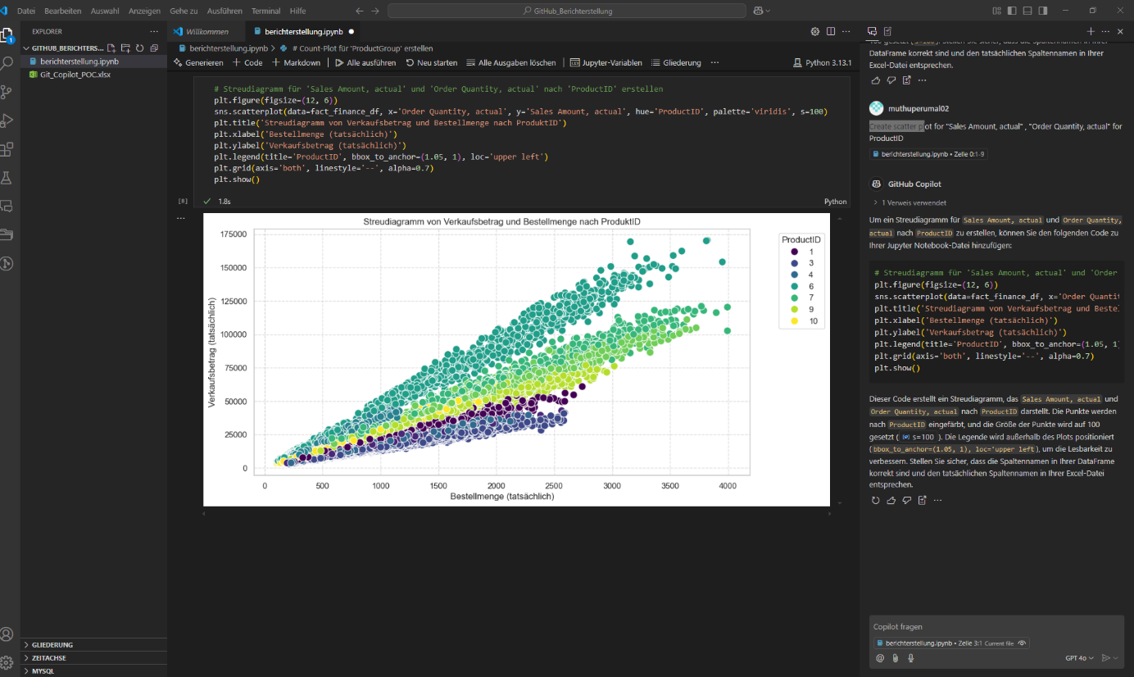](http://192.168.22.152:6875/uploads/images/gallery/2025-02/bericht-12.PNG)**

**Erstellung eines Dashboards :**

Bitte geben Sie im GitHub Copilot-Chat die folgende Anweisung.

"Please create a Exploratory data analysis and build the dashboard. Please give me all the charts in same page. Please add title Sales Dashboard"

wieder einen neuen Code erstellen. den Code kopieren und einfügen und Ausführen des Codes.

[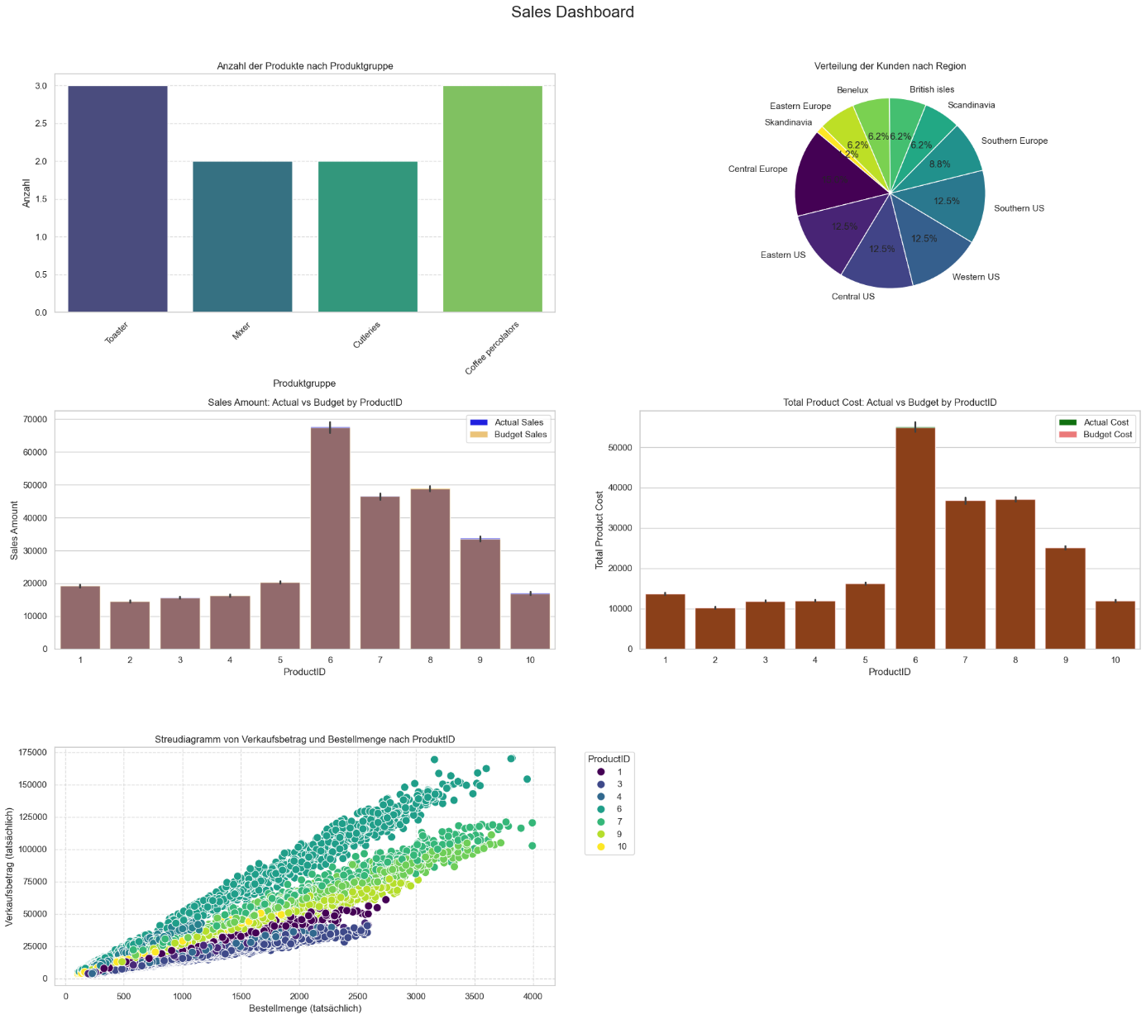](http://192.168.22.152:6875/uploads/images/gallery/2025-02/output.png)

**Link zum Original source code -** [**https://dev.azure.com/SYNAXUS/_git/Test%20IV?path=/GitHub_Copilot_Berichterstellung**](https://dev.azure.com/SYNAXUS/_git/Test%20IV?path=/GitHub_Copilot_Berichterstellung)